Velocidades inferiores a 30 km/h:
Las posibles melodías versan en la percusión. Se propiciarán impactos de diferentes intensidades sobre las bajantes situadas en las fachadas de la calle estudiada, de igual manera, se ludirán las verjas metálicas de las ventanas. De este modo, se obtiene la primera posibilidad de música urbana, aunque sea necesaria la acción humana.

Velocidades entre 30 y 50 km/h
Se hará uso de los móviles metálicos en esta ocasión. Estos dispositivos, situados en lo alto de los edificios de forma transversal en la calle, sonarán al ser movidos por el aire.
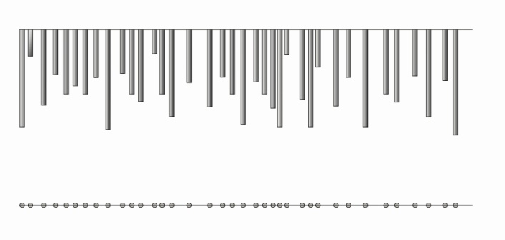

Velocidades entre 50 y 70 km/h
Este tipo de velocidades ya es suficientemente potente como para producir variaciones en algún tipo de instrumento ideado, en este caso, unas arpas, que se caracterizan por una altura considerable (cualidad que facilita la vibración). Las arpas se situarán sobre dos pilones que se encuentran en medio de la calle, de manera que la vibración se produzca de manera completa y ningún obstáculo imposibilite el funcionamiento completo del dispositivo.

Velocidades entre 70 y 100km/h
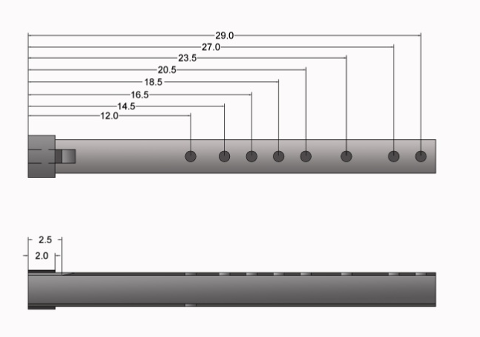
Cuando se dan este tipo de vientos tan fuertes, las posibilidades musicales aumentan, se pueden considerar los aerófonos.
Los aerófonos constarán de de un sistema de “flautas” de PVC en serie (tal que las flautas de pan), acopladas a la parte superior de las verjas de las ventanas. Afinando estas flautas y colocándolas en las zonas correspondientes, se conseguirán diferentes notas que, tras un breve estudio de las mismas, se llegará a la producción de melodías.

Lluvia
Considerando las condiciones meteorológicas completas, las precipitaciones también resultan factibles a la hora de producir sonidos.
Los tambores, los cascabeles y los recolectores de agua, se situarán a nivel del suelo, donde la potencia con la que el agua cae, es máxima. 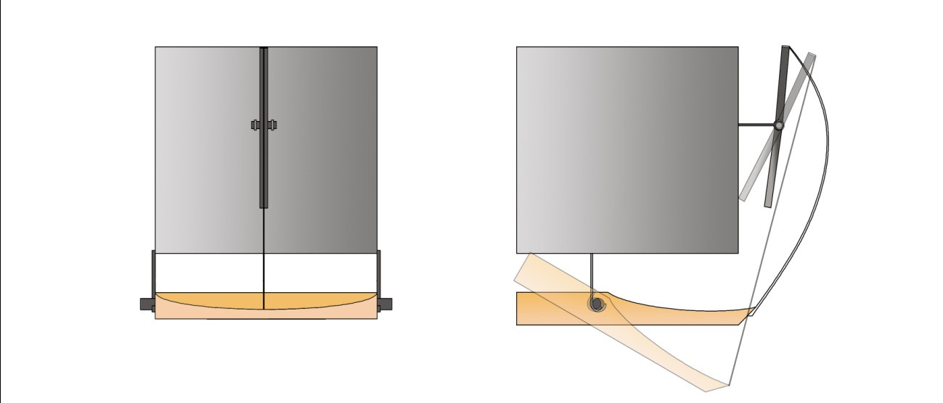
Receptores de agua
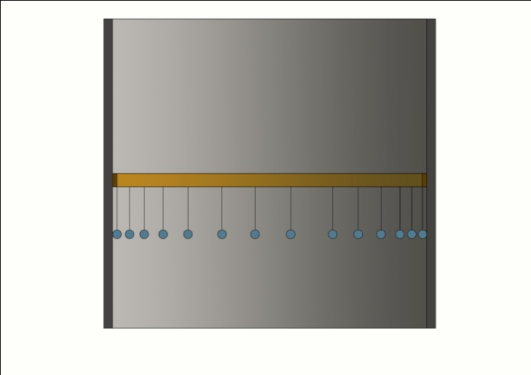
cascabeles
Tambores

